**ARAYÜZ TASARIMININ YAPILMASI**

Kullanıcıların her girişinde duyuruları listelemek için tableView kullanılmıştır. Her duyurunun çeşidine göre tableColumnlar tanımlanmıştır.Duyuru düzenleme sınıfları için yayınlanma tarihi ve geçerlilik tarihi dışında textField kullanılmıştır. Yayınlanma tarihi ve geçerlilik tarihi içinse datePicker kullanılmıştır. Kaydetme, silme ve güncelleme işlemleri için butonlar kullanılmıştır. Ayrıca duyurunun özelliğini belirten textler kullanılmıştır. Ayrıca düzenleme sayfalarımızda duyuruları görmek için duyurular butonumuz bulunmaktadır. Ve uygulamaya giriş yapıldıktan sonra her arayüzde çıkış butonumuz bulunmaktadır.

# 2.1- Arayüz Görseli:

1. Login Yönlendirme Sayfası : Uygulamayı çalıştırdığımızda öncelikle kullanıcı giriş yapmak için login butonuna yönlendirilir.

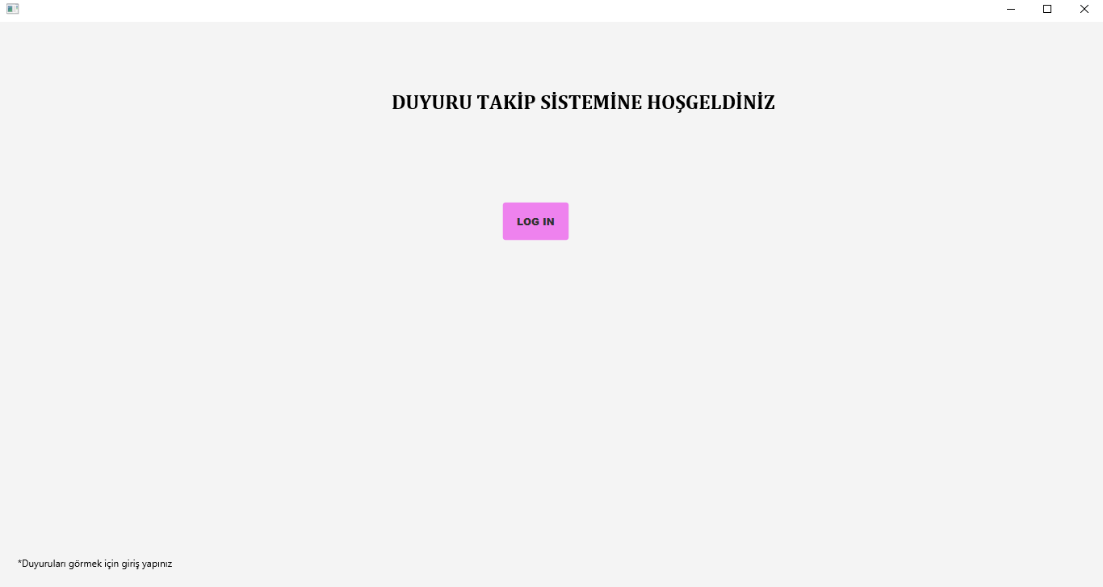

1. Kullanıcının kullanıcı adı ve şifresinin alındığı arayüzdür. Eğer şifresi doğruysa gerekli sayfaya yönlendirilir.Eğer yanlış ise hata mesajıyla kullanıcı adının ve şifresinin yanlış olduğu hakkında bilgi verilir.

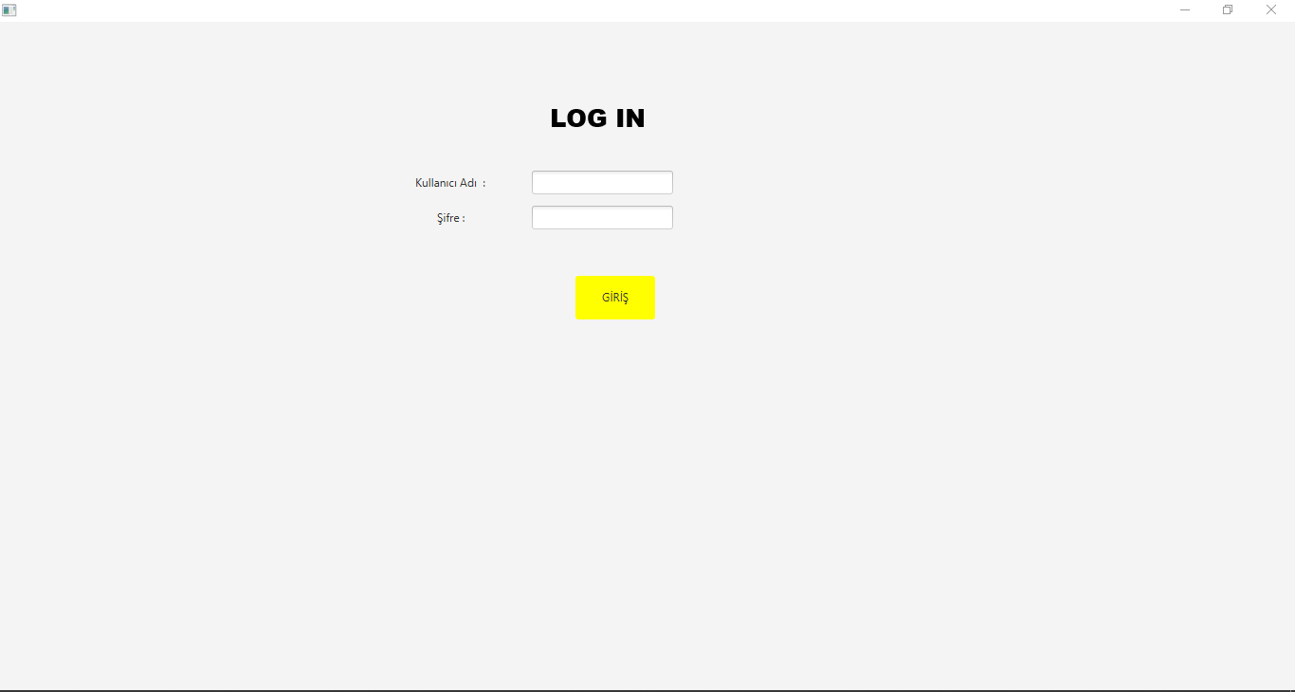

1. Eğer sisteme giriş yapan kullanıcı öğrenci ise duyuruların listesine ulaşır ayrıca herhangi bir düzenleme işlemine izin verilmez.

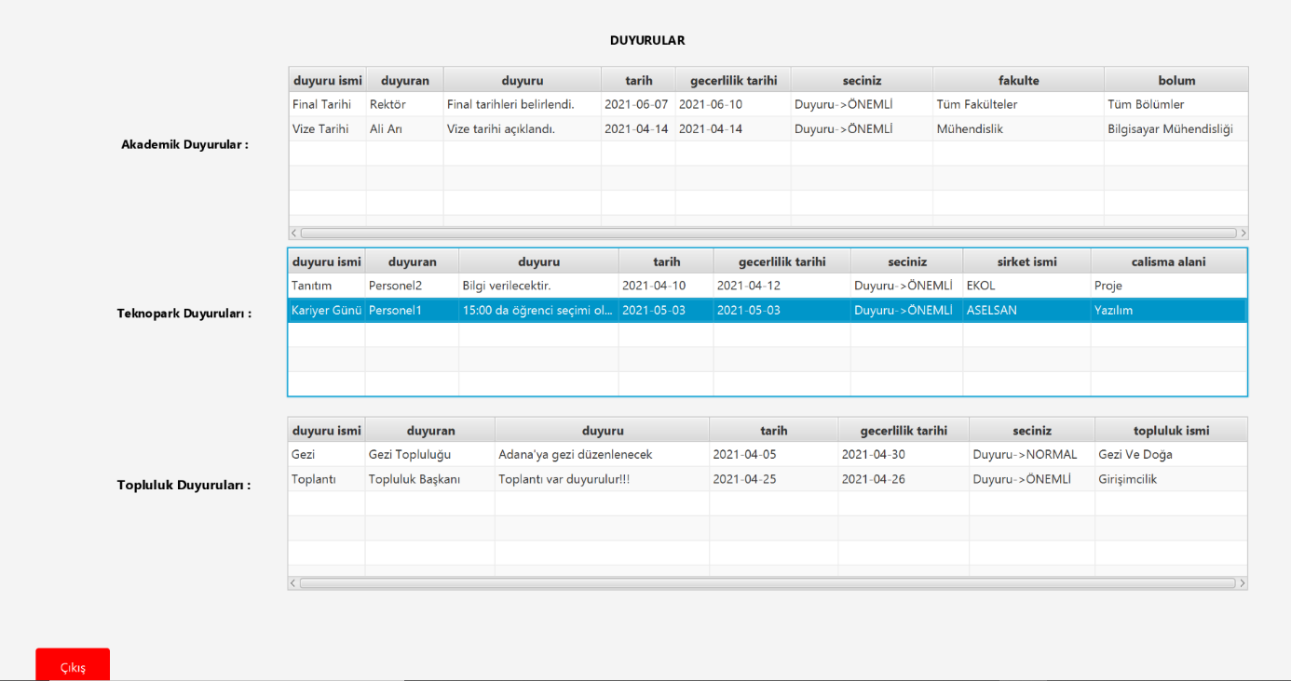

4)Eğer sisteme giriş yapan kullanıcı akademisyense duyuru sayfasına yönlendirilir ve sadece kendi duyuruları için düzenleme için izin verilir. Düzenleme işlemine düzenle butonuyla ulaşabilir.

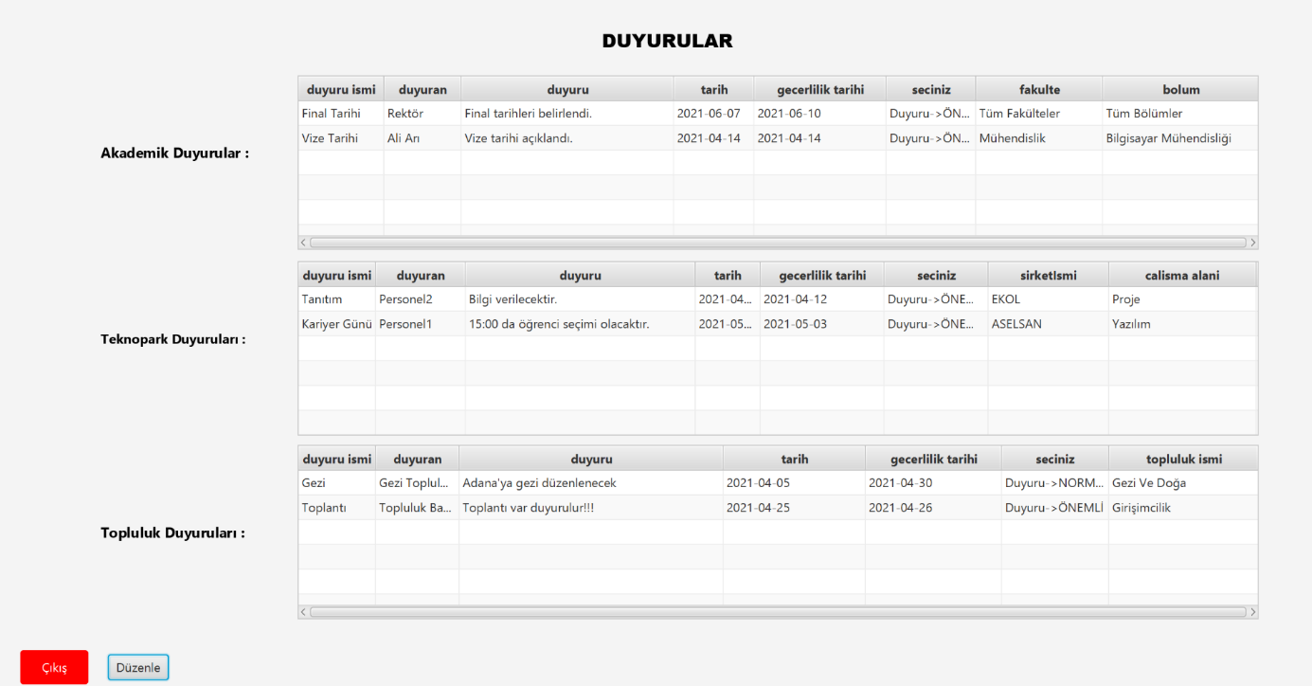

5) Eğer akademisyen duyuru düzenlemek isterse düzenle butonundan duyuru ekleme, duyuru silme , duyuru güncelleme işlemleri yapabilir. Akademik duyuruları tableView de görebilir. Ayrıca isterse duyurular sayfasına geri dönebilir.

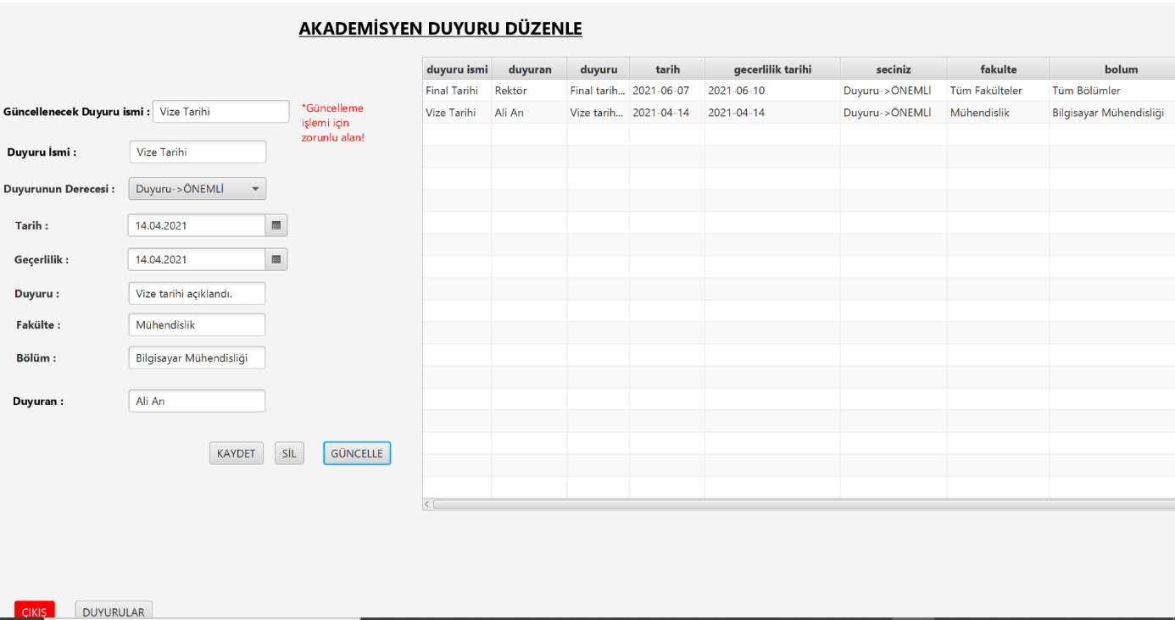

6) Eğer sisteme giriş yapan kullanıcı teknopark personeliyse duyuru sayfasına yönlendirilir ve sadece kendi duyuruları için düzenleme için izin verilir. Düzenleme işlemine düzenle butonuyla ulaşabilir.



7) Eğer teknopark personeli duyuru düzenlemek isterse düzenle butonundan duyuru ekleme, duyuru silme , duyuru güncelleme işlemleri yapabilir. Teknopark duyuruları tableView de görebilir. Ayrıca isterse duyurular sayfasına geri dönebilir.

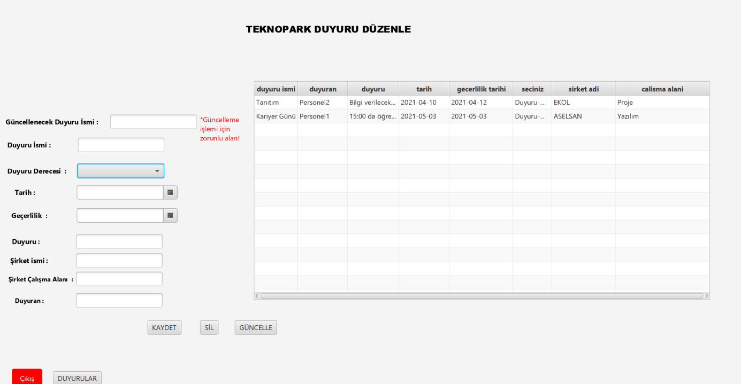

8) Eğer sisteme giriş yapan kullanıcı topluluk ekibinden biriyse duyuru sayfasına yönlendirilir ve sadece kendi duyuruları için düzenleme için izin verilir. Düzenleme işlemine düzenle butonuyla ulaşabilir.



9) Eğer topluluk ekibinden biri duyuru düzenlemek isterse düzenle butonundan duyuru ekleme, duyuru silme , duyuru güncelleme işlemleri yapabilir. Topluluk duyuruları tableView de görebilir. Ayrıca isterse duyurular sayfasına geri dönebilir.

